**江苏省仪征中学2022-2023学年度第一学期高二地理学科导学案**

**课时16　城市空间结构及地域文化与城镇景观**

研制人：李学忠 审核人：林爱红

班级：__________ 姓名：__________ 学号：________ 授课日期：2022年11月25日

**【课程标准及要求】**

|  |  |
| --- | --- |
| 课程标准 | 学习目标 |
| 解释城镇和乡村内部的空间结构及其合理利用的意义；  说明地域文化在城乡景观上的体现 | 1.城乡空间结构及其合理利用的意义  2.地域文化与城乡景观 |

**【导读——读教材，夯基础】**

阅读必修二教材第二单元“城市空间结构和地域文化与城镇景观”

**【导学——培素养，引价值】**

一、 城市功能分区和空间结构

1. 城市主要功能区及区位：

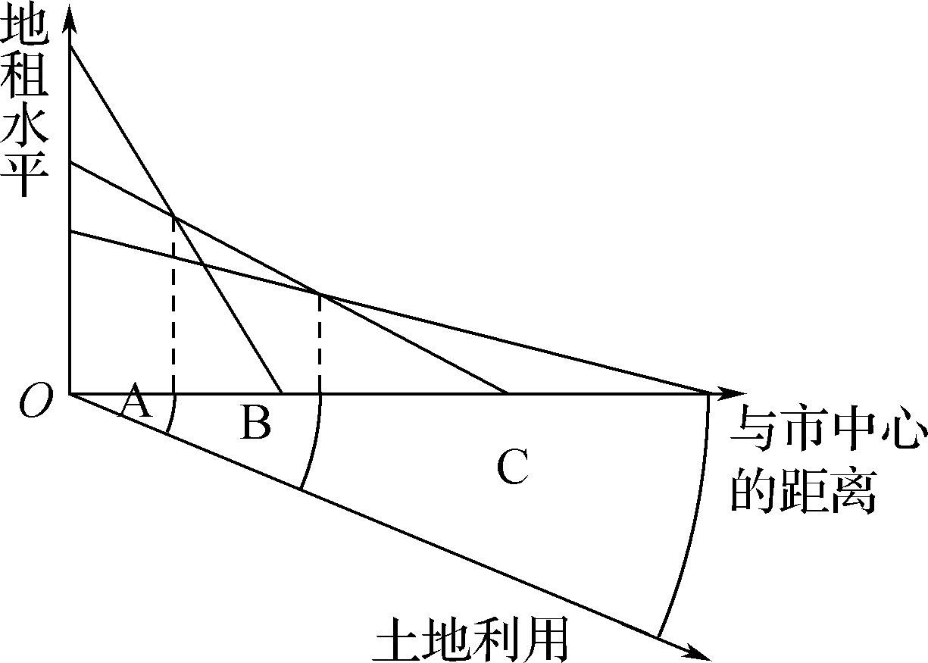

A为________区，主要区位条件是：________便利；位于市中心，接近最大的________。

B为________区，是城市中最基本的功能区。

C为________区，分布在城市外围，主要考虑土地租金低和保护城市________。

2. 影响城市土地租金的因素：城市土地租金主要受到________的远近和________通达度的影响。

3. 城市空间结构模式：西方城市结构学说中城市空间结构模式主要有三种，即_____、_______、_______。

二、 地域文化与城镇景观

1. 地域文化：在一定的________中成长起来、独具特色、传承至今仍发挥作用的________，是一定地域内自然和人文因素综合作用的结果。

2. 城乡景观的内涵：外部形态和组合类型与当地的________密切相关，能够在很大程度上反映出不同地域的________、价值观、审美观。

3. 地域文化在城乡景观上的体现：

（1） 在________特色上的体现。

（2） 在城市格局上的体现：

① 我国古代城市建设体现了________的思想。

② 欧洲城市多围绕教堂等布局，体现了________和现代文化的融合。

③ 美国城市中心多围绕________布局。

（3） 在建筑________上的体现。

**【导思——析问题，提能力】**

易错提醒1　政治因素是造成城市功能分区的主要影响因素。

易错提醒2　居住区的变动对城市的用地结构有显著的影响。

易错提醒3　我国古代的城市规划体现了以民权为中心的指导思想。

易错提醒4　城市主要功能区中，工业区的土地付租能力最强。

易错提醒5　地域文化对城镇景观有较为深刻的影响，对乡村景观没有影响。

**【导练——解例题，找方法】**

右图为北京某街巷平面布局示意图。读图，回答1～2题。

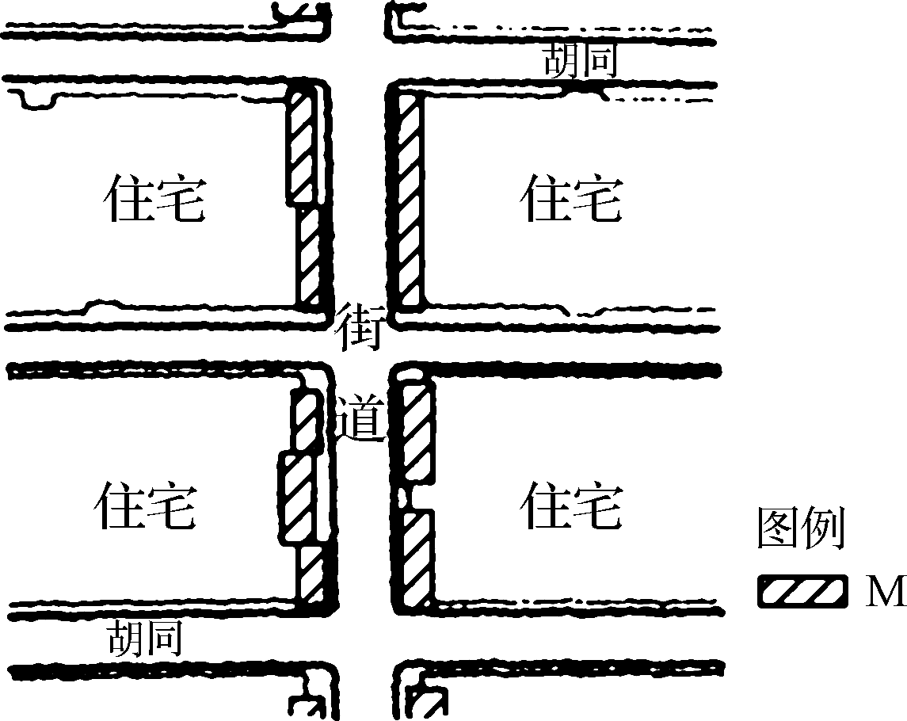

1.M代表的是（　　）

A. 工业用地 B. 商业用地

C. 文教用地 D. 仓储用地

2.北京胡同承载着北京的地域文化特色和历史记忆，对其进行保护的有效措施是（　　）

A. 划定历史街区 B. 增加商业网点

C. 增加绿化面积 D. 扩大居住区面积

**【课堂检测】**

创意产业，指那些从个人的创造力、技能和天分中获取发展动力的企业，以及那些通过对知识产权的开发可创造潜在财富和就业机会的活动。下图是北京市略图。读图完成1～2题。

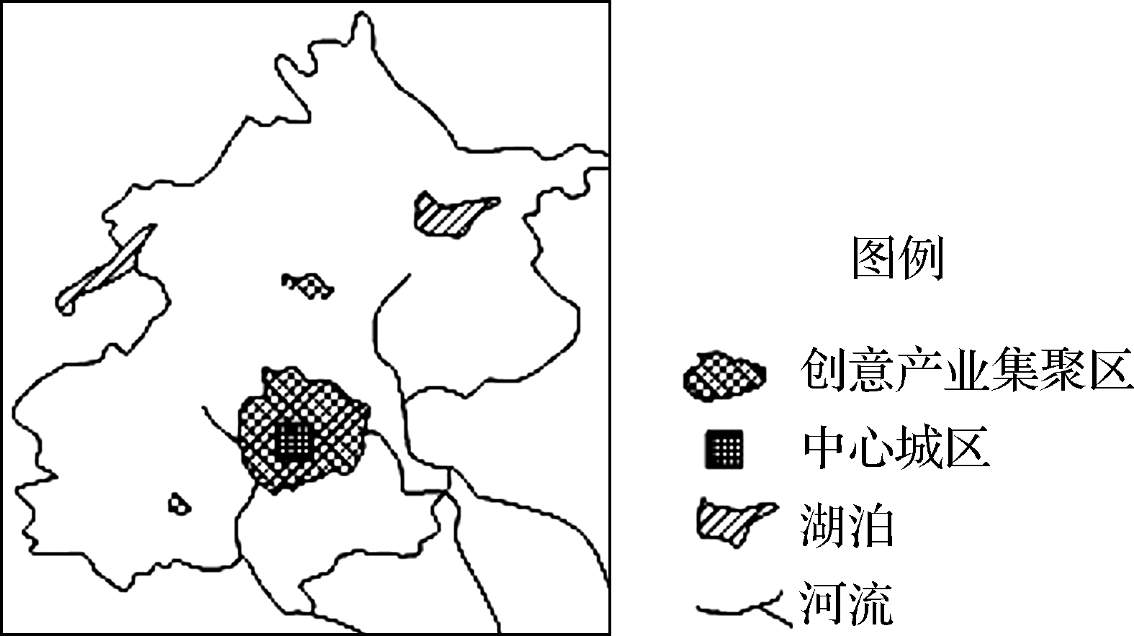

1. 北京创意产业分布特点是（　　）

① 集聚分布在中心城区及其周边　 ② 集聚在高等院校周边

③ 集聚分布在环境优美、交通便利地区　 ④ 在远邻区县也有零散分布

A. ①②　 B. ③④　 C. ②③　 D. ①④

2. 利于北京创意产业区形成的区位优势有（　　）

① 水陆交通便利，网络通信发达　 ② 历史悠久，文化底蕴深厚

③ 更加接近市场，快速获取信息　 ④ 获得廉价的劳动力，降低运营成本

A. ①②　 B. ②③　 C. ③④ 　 D. ①④

**【导悟——拓思维，建体系】**

**江苏省仪征中学2022—2023学年度第一学期高二地理学科作业**

**课时16　城市空间结构及地域文化与城镇景观**

研制人：李学忠 审核人：林爱红

班级：________姓名：________学号：_______时间：11月25日作业时长：20分钟

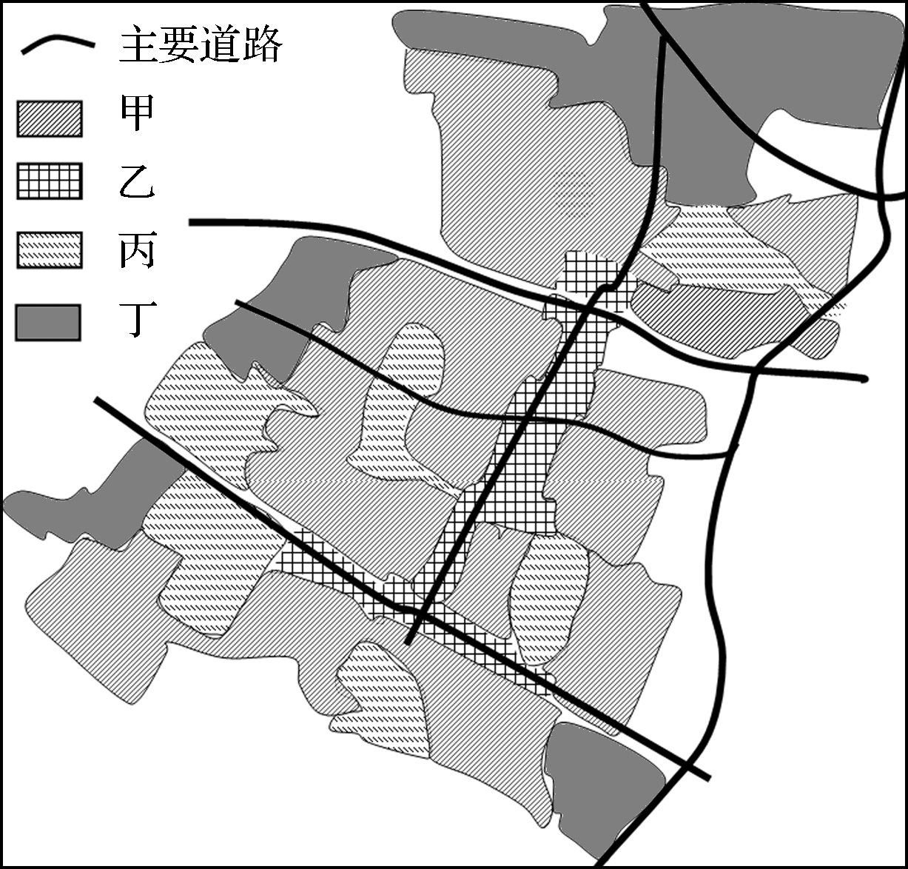一、 单项选择题

下图为我省某城镇土地利用规划图。完成1～2题。

1. 属于商业用地的是（　　）

A. 甲 B. 乙

C. 丙 D. 丁

2. 该城镇规划的实施，可促进同类产业活动在该地的（　　）

A. 技术创新 B. 产品升级

C. 市场拓展 D. 空间集聚

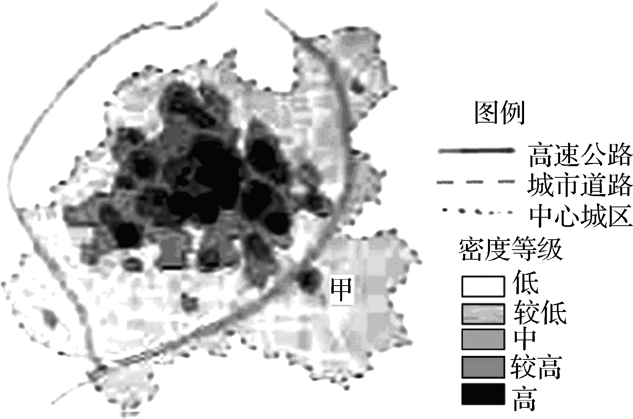城市热力图是在地图上实时描述人群分布、密度和变化趋势的一种可视化产品。下图为“某日10时某城市热力示意图”。读图回答3～4题。

3. 图中高密度区最可能为（　　）

A. 商业区 B. 居住区

C. 工业区 D. 行政区

4. 图中甲处为一大型批发中心，影响其布局的最主要因素是（　　）

A. 市场 B. 资金

C. 交通 D. 劳动力

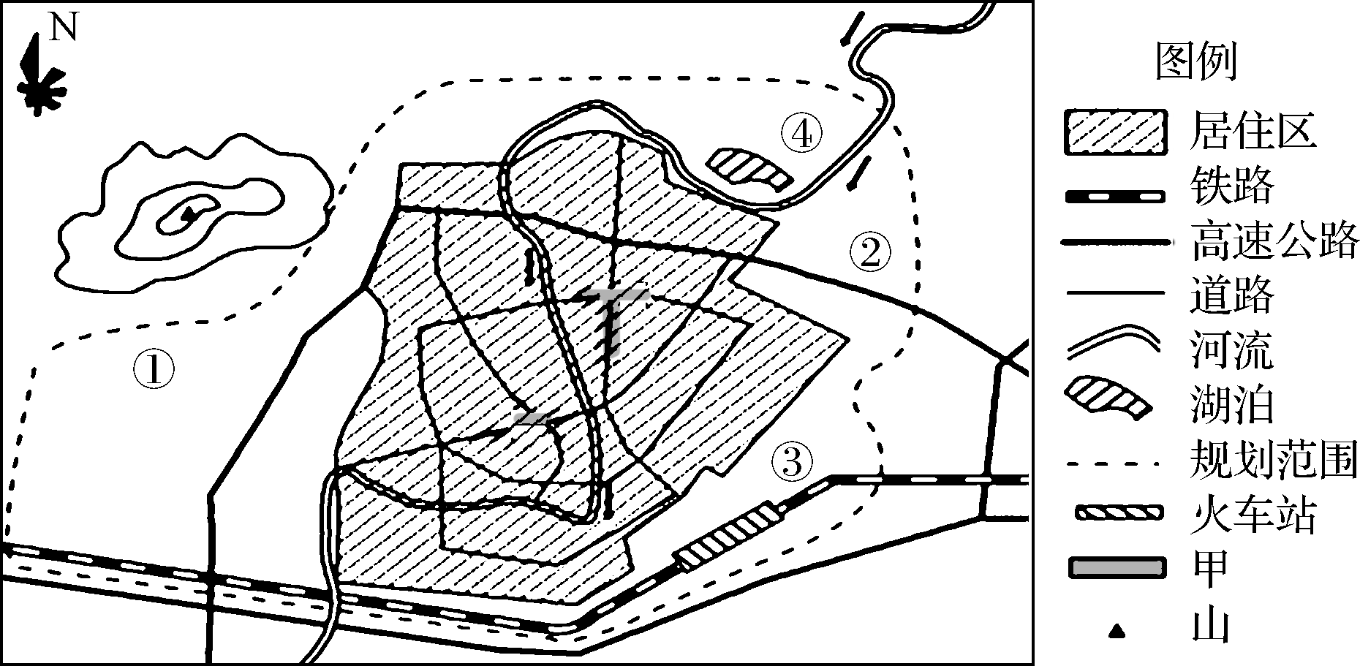下图为我国某城市空间形态及城市规划图。据此完成5～6题。

5. 影响该城市甲功能区形成的主导区位因素是（　　）

A. 环境质量好 B. 土地租金高 C. 交通通达度高 D. 消费水平高

6. 该城市在①、②、③、④处拟建四个新功能区，其中最合理的是（　　）

A. ①处：大型超市区 B. ②处：化工产业园区

C. ③处：高级居住区 D. ④处：风景旅游区

城市作为一种聚落景观，是人类文明的体现。苏州古城坐落在水网之中，街道依河而建，水陆并行，建筑临水而造，前巷后河，形成“小桥、流水、人家”的独特风貌。据此回答7～8题。

7. 下列说法中，正确的是（　　）

A. 苏州古城体现了“天人合一”的思想 B. 北美现代城市的布局与苏州类似

C. 法国巴黎市中心也为“前巷后河”景观 D. 苏州的建筑格局与北京类似

8. 下列不能体现地域文化对城市影响的是（　　）

A. 苏州古城“小桥、流水、人家”的独特风貌 B. 北京皇宫建筑群雄踞城市中心

C. 华盛顿以国会大厦为中心 D. 工业区不断向城市外缘移动

下图为美国纽约帝国大厦和芝加哥西尔斯大厦图片。读图完成9～10题。

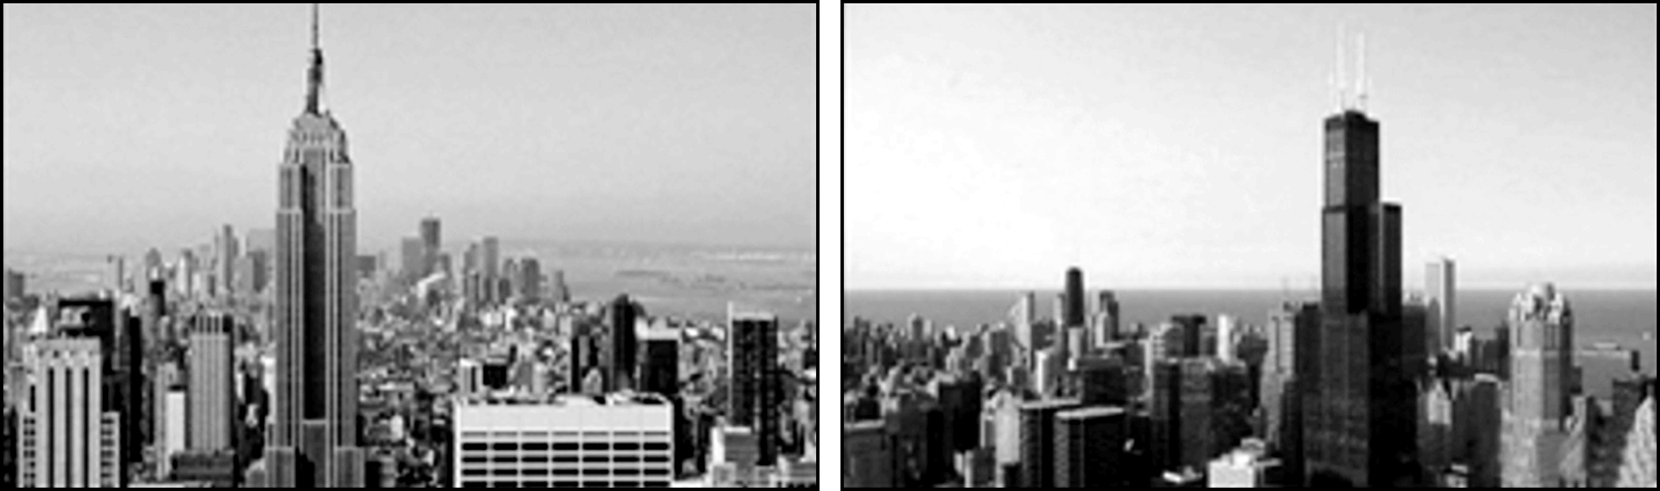

9. 影响摩天大楼分布在市中心的主导因素是（　　）

A. 经济 B. 历史 C. 社会 D. 行政

10. 中国建筑一般都有围墙，而美国建筑很少有围墙，这说明（　　）

A. 中国的发展历史比美国长 B. 中国与美国的地域文化不同

C. 中国与美国的行政权力不同 D. 美国的社会环境比中国安全

二、 综合题

11. （★）阅读图文材料，回答下列问题。

雄安新区作为北京非首都功能疏解集中承载地，规划构建蓝绿交织、和谐自然、功能完善的组团式城乡空间结构，布局疏密有度、水城共融的城市空间。下图为“雄安新区用地规划图”。

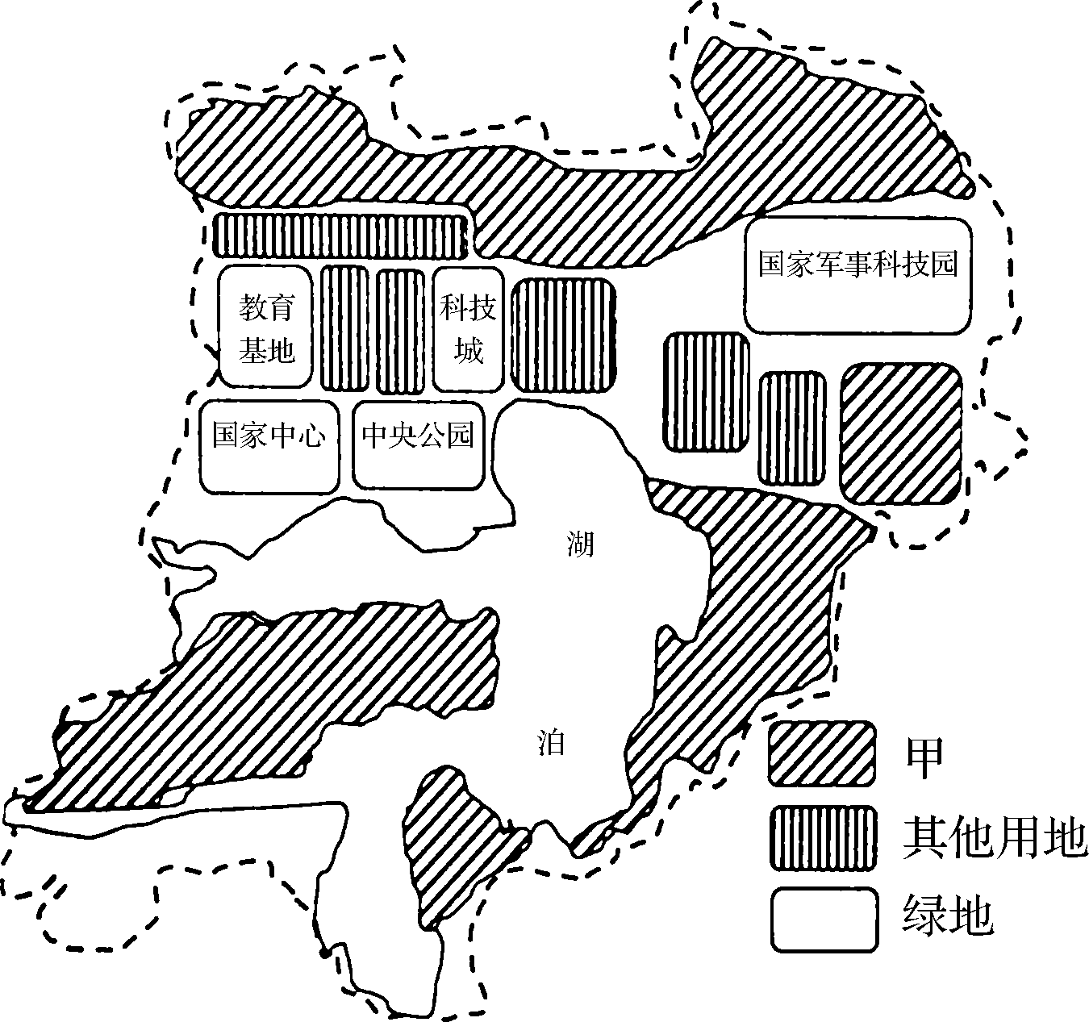

（1） 图中甲类功能区最可能规划为________（填序号）并说明判断理由。

① 商业区　 ② 工业区　 ③ 居住区

理由：_______________________________________________________________。

1. 简述雄安新区的建立对北京今后发展产生的有利影响。

（3） 说明雄安新区构建组团式城乡空间结构的主要优点。